**Assignment 4**

**- 이름:김예훈**

1. 다음의 코드를 통해서 나오는 실행 결과를 예측하시오.

|  |
| --- |
| **int x = 1, y = 2;**  **System.out.println(x++);**  **System.out.println(++x + y--);**  **System.out.println(++x / 3 + x * ++y);** |

1

5

9

2. 다음과 같이 키보드로 0부터 999 사이의 정수를 입력 받아 각 자릿수를 더한 결과를 다음과 같이 출력하는 프로그램을 작성하시오. (코드와 결과를 캡쳐하여 첨부하시오.)

|  |
| --- |
| **0~999 사이의 숫자를 입력하시오:** **467** 🡨 키보드에 사용자가 직접 입력  **각 자릿수의 합: 17** |

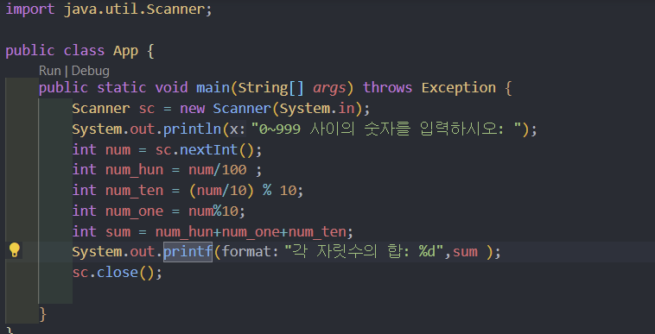

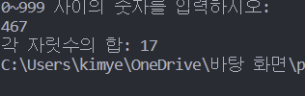

3. 명지대학교를 졸업하기 위해 최소 140학점을 이수해야 한다고 하자. 이수한 학점 중 전공은 70학점 이상이어야 하며, 교양과 일반은 각각 30학점 이상이거나 두 영역의 합이 80학점 이상이어야 한다. 이수한 세 개의 학점을 각각 키보드로 입력 받아 졸업 여부를 출력하는 프로그램을 작성하시오. (위의 나열된 모든 조건 고려, 코드와 결과를 캡쳐하여 첨부하시오.)

|  |
| --- |
| **전공 이수 학점: 75**  **교양 이수 학점: 70**  **일반 이수 학점: 10**  **졸업 가능 여부: 졸업 가능** |

